附件
2018年巴林右旗公开招聘公安局警务辅助人员体能测评项目、标准及实施规则
一、测评项目及标准

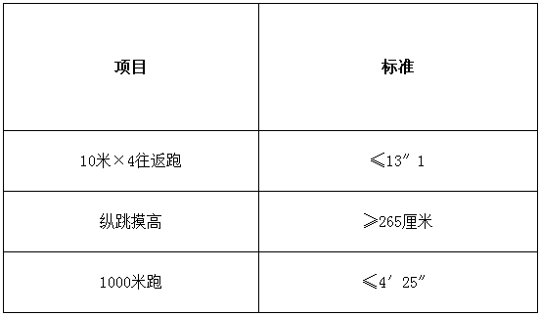
二、实施细则
（一）10米×4往返跑
场地器材：10米长的直线跑道若干，在跑道的两端线（S1和S2）外30厘米处各划一条线（图1）。木块（5厘米×10厘米）每道3块，其中2块放在S2线外的横线上，一块放在S1线外的横线上。秒表若干块，使用前应进行校正。
测试方法：受测试者用站立式起跑，不得使用起跑器、不得穿钉子鞋。听到发令后从S1线外起跑，当跑到S2线前面，用一只手拿起一木块随即往回跑，跑到S1线前时交换木块，再跑回S2交换另一木块，最后持木块冲出S1线，记录跑完全程的时间。本次测评每名受测考生由三名测试人员用三块秒表记录成绩，三个成绩均记录，并取三个成绩的中间成绩为受测者最后成绩，如出现两个以上成绩相同，以相同成绩为准。测试以秒为单位记录测试成绩，精确到小数点后两位，小数点后第二位按高档计分。
注意事项：当受测者取放木块时，脚不要越过S1和S2线。
（二）纵跳摸高
场地要求：通常在室内场地测试。如选择室外场地测试，需在天气状况许可的情况下进行，当天平均气温应在15~35摄氏度之间，风力不超过3级。
测试方法：准备测试阶段，受测者双脚自然分开，呈站立姿势。接到指令后，受测者屈腿半蹲，双臂尽力后摆，然后向前上方快速摆臂，双腿同时发力，尽力垂直向上起跳，同时单手举起触摸固定高度的标志物，触摸到标志物的视为合格。测试不超过三次。
注意事项：（1）起跳时，受测者双腿不能移动或有垫步动作；（2）受测者指甲不得超过指尖0.3厘米；（3）受测者徒手触摸，不得带手套等其他物品；（4）受测者统一采用赤脚（可穿袜子）起跳，起跳处铺垫不超过2厘米的硬质无弹性垫子。
（三）1000米跑
场地器材：400米田径跑道。地面平坦，地质不限。秒表若干块，使用前应进行校正。
测试方法：受测者分组测，每组不得少于2人，用站立式起跑，不得穿钉子鞋。当听到口令或哨音后开始起跑。当受测者到达终点时停表，终点记录员负责登记每人成绩，登记成绩以分、秒为单位，不计小数。

